TUTORIAL DE COMO ATUALIZAR MATERIAL DIDÁTICO E MENSALIDADE NO SISTEMA DE PROPOSTA ORÇAMENTÁRIA

Passo 1 – ACESSANDO SISTEMA:

Faça login no sistema da escola expert.

Passo 2 – PÁGINA INICIAL:

Observe no menu lateral esquerdo as opções Material Didático, Mensalidade e Séries para Orçamento.
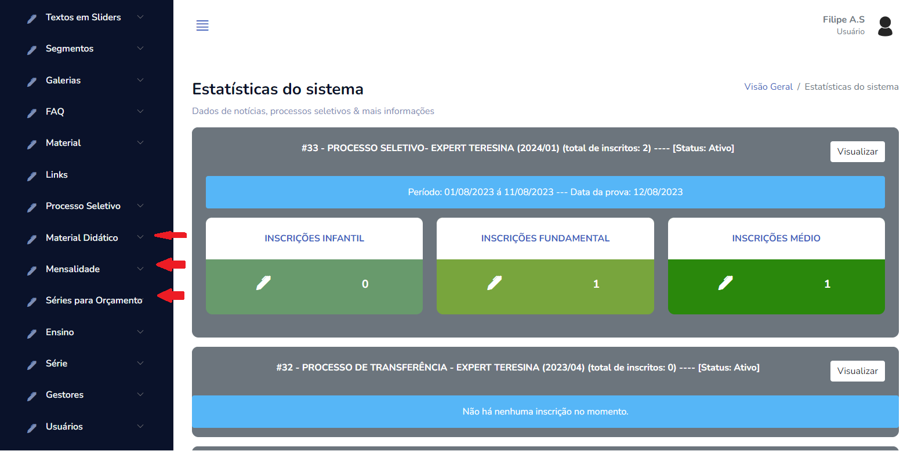
Passo 3 – ATUALIZANDO SÉRIES PARA CÁLCULOS DE ORÇAMENTO:

Vá no menu Séries para Orçamento e clique em Ver Todas. Observe se todas as séries que devem ser atualizadas já estão nessa listagem. Se estiver faltando alguma, cadastre-a.
OBS: Atente-se em SEMPRE MANTER O NOME DAS SÉRIES IGUAIS COM AS USADAS NO PROCESSO SELETIVO.

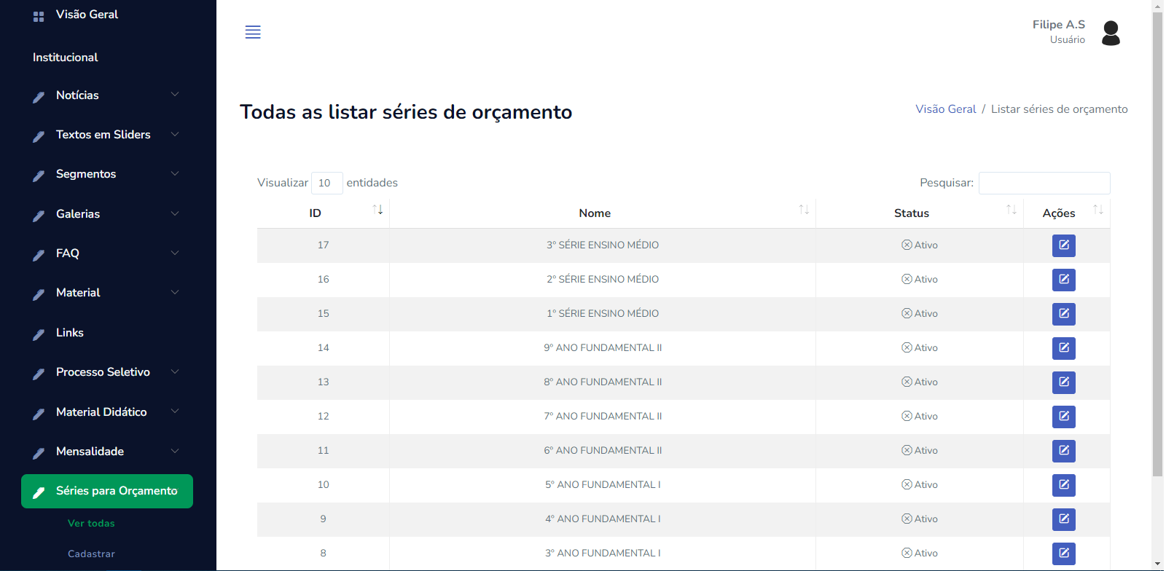
Passo 4 – ATUALIZANDO MENSALIDADES:

Logo após, Vá para o menu Mensalidade e clique em Ver Todas. Nessa listagem você deve procurar as mensalidades que condizem com a série, turno e ensino que devem ser atualizadas. Para atualizar, clique no ícone de editar em azul, no lado direito da linha do registro que você deseja atualizar.
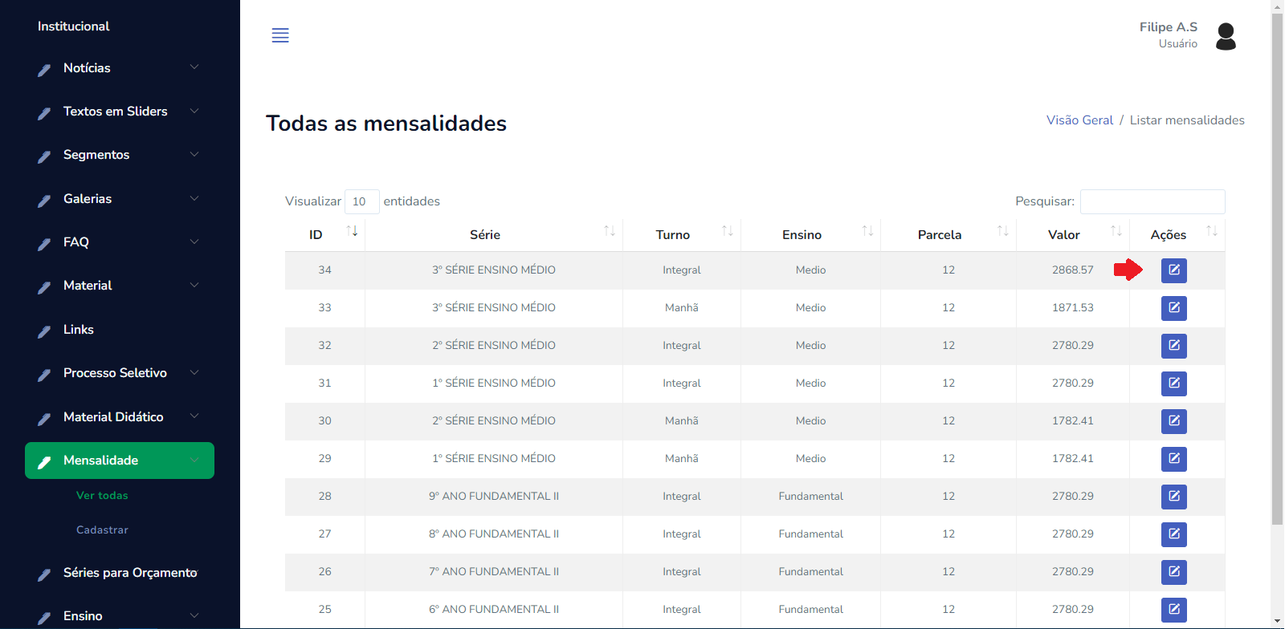
Caso não exista, cadastre-a.
Passo 5 – ATUALIZANDO MATERIAIS DIDÁTICOS:

Para atualizar os materiais didáticos, abra o menu Material Didático, na opção Ver Todas. Procure na listagem se o material que procura está na listagem, verificando o nome, série e ensino. Caso não esteja, cadastre-a.
Para editar, basta apertar no botão azul, à direita da linha do registro.
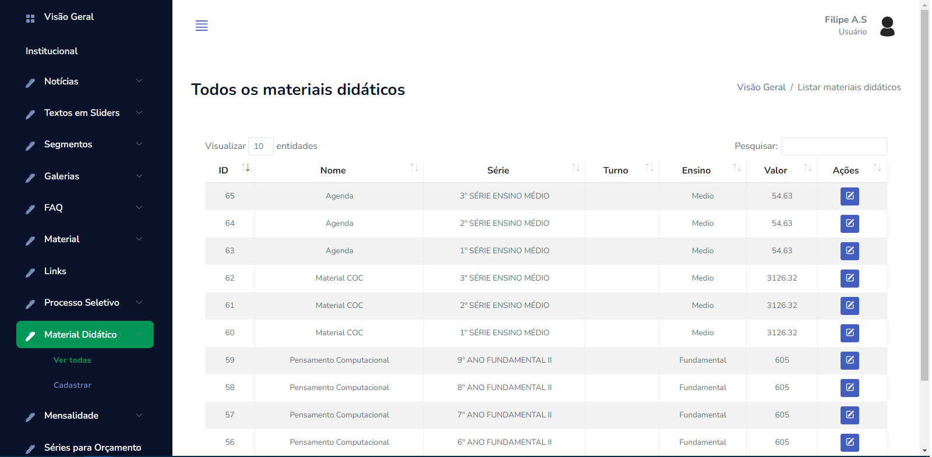
Passo 6 – Criando uma Proposta Orçamentária:

Agora com tudo atualizado, procure o aluno no processo seletivo vigente, na tela inicial do sistema.
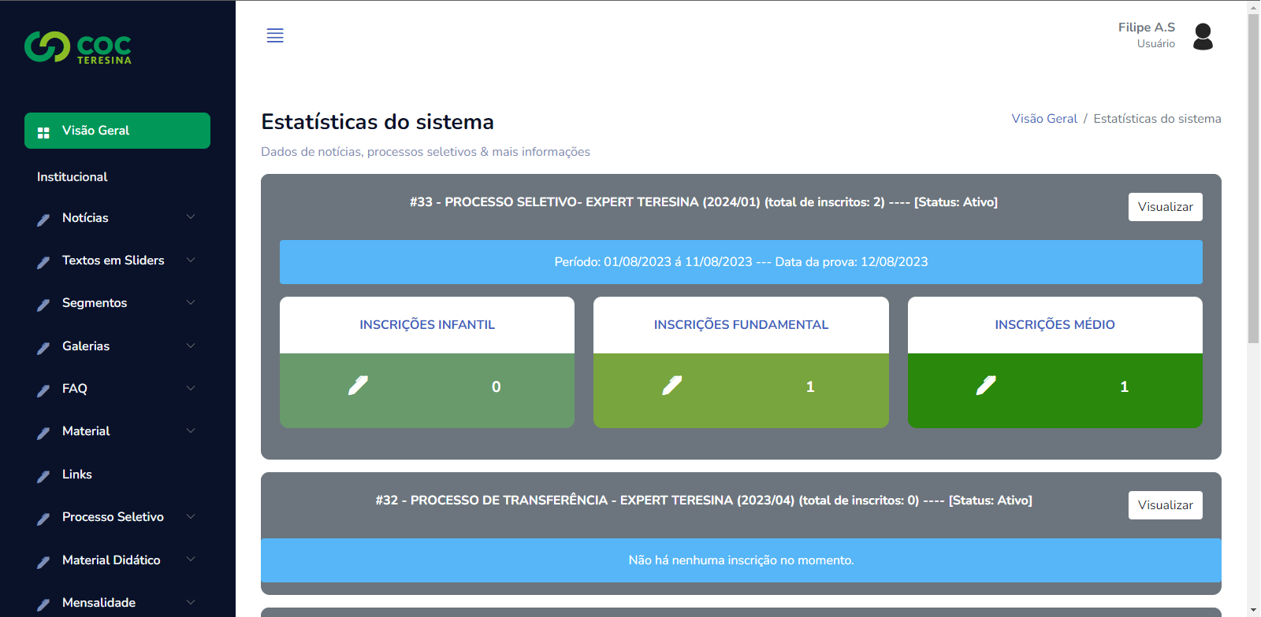

Na tela da inscrição do aluno, clique em Cadastrar Proposta.
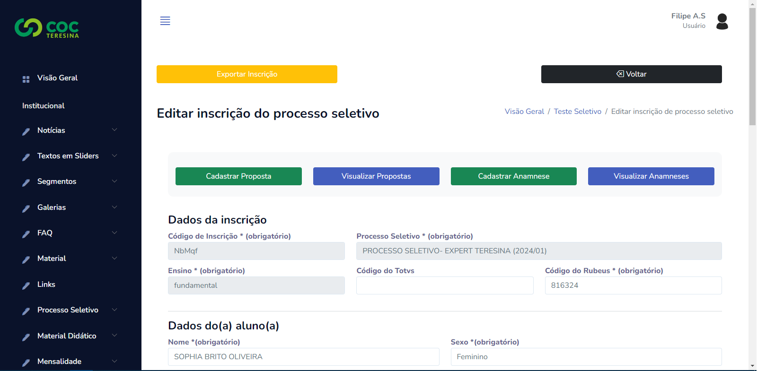
Observe que na tela de criação de orçamento, todos os materiais que foram cadastrados para aquela série apareceram na tabela, assim como seus respectivos valores. O mesmo acontece na mensalidade, logo abaixo da tabela.

